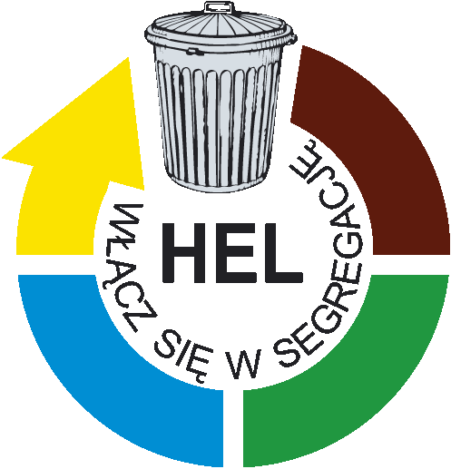
ZBIÓRKA
ODPADÓW WIELKOGABARYTOWYCH
I ELEKTROODPADÓW

Informuję, że 10.12.2014 roku na terenie Helu odbędzie się zbiórka odpadów wielkogabarytowych i elektroodpadów.
 | 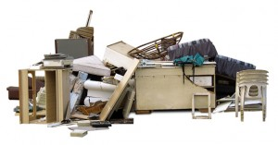

Odpady należy wystawić przed nieruchomość
10.12.2014 roku, do godz. 9:00

Burmistrz Helu
/-/ Dr Klemens Adam Kohnke

Odpady wielkogabarytowe – to odpady o dużych lub nietypowych rozmiarach, takie jak: meble (szafy, stoły, krzesła, sofy, komody), dywany, wózki dziecięce, materace, pierzyny, rowery, zabawki dużych rozmiarów.
Elektroodpady – to zużyty sprzęt elektryczny i elektroniczny, takie jak: drukarki, monitory, telewizory, lodówki, radia, odkurzacze.

